Поддон | Длина, мм | Ширина, мм | Масса, кг | Применяемость
Поддон “Волна” перфорированный | 400 | 600 | 1,8 | ПК-10, ПРШ
 | 540 | 695 | 2,6 | ПВТ-1
 | 660 | 695 | 3,5 | ПВТ-2
 | 590 | 900 | 3,8 | ПВТ-3
Поддон кондитерский | 400 | 600 | 1,8 | ПК-10, ПРШ
 | 540 | 700 | 2,7 | ПВТ-1
Поддон плоский | 400 | 600 | 2,2 | ПК-10, ПРШ
 | 540 | 695 | 3,3 | ПВТ-1
 | 660 | 695 | 4 | ПВТ-2
 | 590 | 900 | 4,6 | ПВТ-3
 | 590 | 450 | 2,4 | ПВТ-3
Поддон плоский перфорированный | 400 | 600 | 1,6 | ПК-10, ПРШ
 | 540 | 695 | 2,5 | ПВТ-1
 | 660 | 695 | 3 | ПВТ-2
 | 590 | 900 | 4 | ПВТ-3
Поддон 530х325 (GN 1/1-20) | 530 | 325 | 1,58 | АПК-6, АПК-10М

Поддон
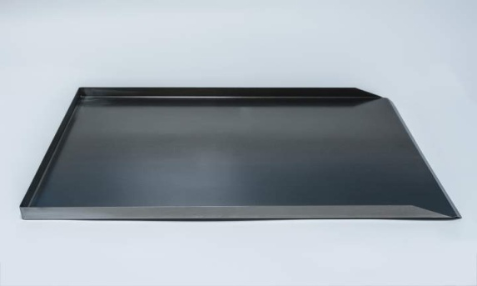

Поддон перфорированный
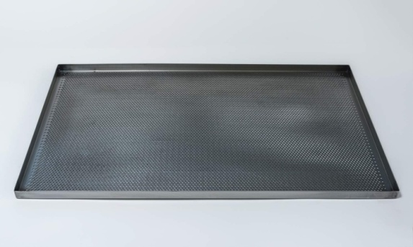

Поддон волна
